1. **Digestion des protéines :** (7pts)
2. Histogramme montrant la variation de la concentration des protéines et des acides aminés dans différents organes du tube digestif : **(1 ½ = ¼ titre – ¼ échelle – ¼ titres des axes – ¼ pour chaque rectangle)**

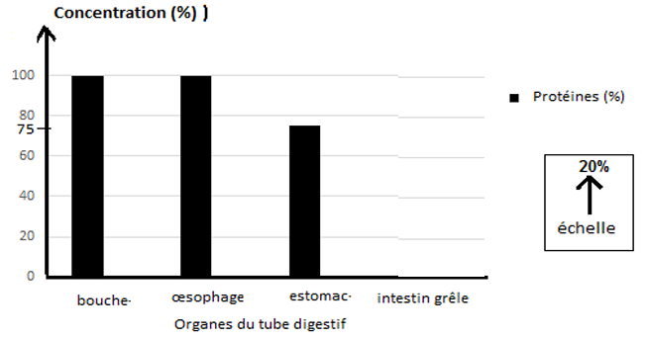

1. La concentration des protéines ne commence à diminuer qu’au niveau de l’estomac pour atteindre 75 %, cela montre que la digestion des protéines commence au niveau de l’estomac. **(3/4)**

La concentration des protéines devient nulle au niveau de l’intestin grêle avec en parallèle une concentration de 100% des acides aminés, ce qui montre que les protéines se sont totalement transformées en acides aminés au niveau de l’intestin grêle. Donc la digestion des protéines se termine au niveau de l’intestin grêle. **(3/4)**

1. a. Pepsine **(1/4)**
2. Le rôle de la pepsine est de simplifier les protéines en peptides. **(3/4)**
3. Pour mettre en évidence expérimentalement si la digestion a eu lieu dans l’intestin grêle, on réalise le test de Biuret : **(1)**

* Si le test donne une coloration violette c’est qu’il y a toujours des peptides dans l’échantillon et qu’il n’y a pas eu digestion complète.
* S’il y a absence de coloration violette c’est qu’il y n’a plus ni protéines ni peptides dans l’échantillon et indiquant leur transformation en avides aminés et une digestion complète.

1. Les acides aminés résultant de la digestion des protéines radioactives sont absorbés par le sang au niveau de l’intestin grêle du rat. Ces acides aminés radioactifs sont distribués aux cellules des muscles et des autres organes où ils sont assimilés. Ce qui aboutit à la production d’une nouvelle forme de protéines spécifiques de rat. **(2)**
2. **Effet du tabagisme et intoxication par le monoxyde de carbone :** (6pts)
3. L’Hb transporte les gaz respiratoires des poumons aux organes et inversement. **(1/2)**
4. Hb + 4O2 ⇌ HbO8 **(1)**
5. Hb + CO → HbCO **(1)**
6. Puisque la teneur du CO dans le sang est 5% pour 10 cigarettes consommées/jour et que cette teneur augmente avec l'augmentation du nombre de cigarettes consommées/jour et atteint 10% pour 35 cigarettes consommées/jour. Ceci montre que la teneur du CO dans le sang augmente avec le nombre de cigarettes consommées/jour. **(1 ½)**
7. Les molécules d'hémoglobine, qui fixent le CO, forment le HbCO produit stable. Ainsi, elles ne peuvent plus fixer le dioxygène comme il faut ce qui fait que les cellules reçoivent des quantités de dioxygène inférieures à la normale et par la suite produisent moins d’énergie. **(2)**
8. **Transmission d'un caractère héréditaire chez les plantes de tomate :**
9. **Vrai ou faux. Corriger les expressions inexactes : (2 = ½ pour chaque bonne réponse)**
10. Faux : A l’anaphase de la mitose **les chromatides sœurs d’un chromosome** se séparent chacun vers un pôle de la cellule.
11. Faux : La formule chromosomique d’un garçon atteint de trisomie 21 est **47, XY + 21**
12. Faux : Le nombre de chromosomes dans une cellule-fille est **conservé** à la fin de la mitose.
13. Vrai
14. **Le document ci-contre représente le croisement entre des plantes de tomate qui diffèrent par un seul caractère : taille de la tige. (5)**
15. Conclusions tirées :

* Les parents dans ce croisement sont homozygotes. **(1/4)**
* L’allèle « tige courte » est dominant par rapport à l’allèle « tige longue récessif ». **(1/4)**

1. Soit « C » symbole de l’allèle « tige courte » dominant. **(1/4)**

Soit « l » symbole de l’allèle « tige longue » récessif. **(1/4)**

1. Analyse factorielle :

♂ ♀

Génotypes des parents P: CC x ll **(1/4)**

Gamètes des parents ᴕ P : C 100% l 100% **(1/4)**

Génotype de la F1 : Cl ⇒ 100% plantes de tomate à tige courte **(1/4)**

Autofécondation : F1 x F1

♂ ♀

Génotypes de la F1: Cl x Cl

Gamètes de la F1: C 50% C 50% **(1/4)**

l 50% l 50%

Échiquier de croisement : **(1)**

|  |  |  |
| --- | --- | --- |
| ᴕ♂  ᴕ♀ | C 50% | l 50% |
| C 50% | CC 25% | Cl 25% |
| l 50% | Cl 25% | ll 25% |

Génotypes de la F2: **(1/4)** Phénotypes de la F2 : **(1/4)**

CC 25% plantes à tige courte 75%

Cl 50% plantes à tige longue 25%

Ll 25%

1. Analyse factorielle :

Individu de la F1 x une plante de tomate à tiges longues

♂ ♀

Génotypes : Cl x ll **(1/4)**

Gamètes : C 50% l 100% **(1/4)**

l 50%

Échiquier de croisement : **(1)**

|  |  |  |
| --- | --- | --- |
| ᴕ♂  ᴕ♀ | C 50% | l 50% |
| l 100% | Cl 50% | ll 50% |

Phénotypes de la F2 :

Plantes à tige courte 50%

Plantes à tige longue 50%